Що таке "булінг" та чому про нього треба знати всім батькам: пояснюють у центрі соціальних служб
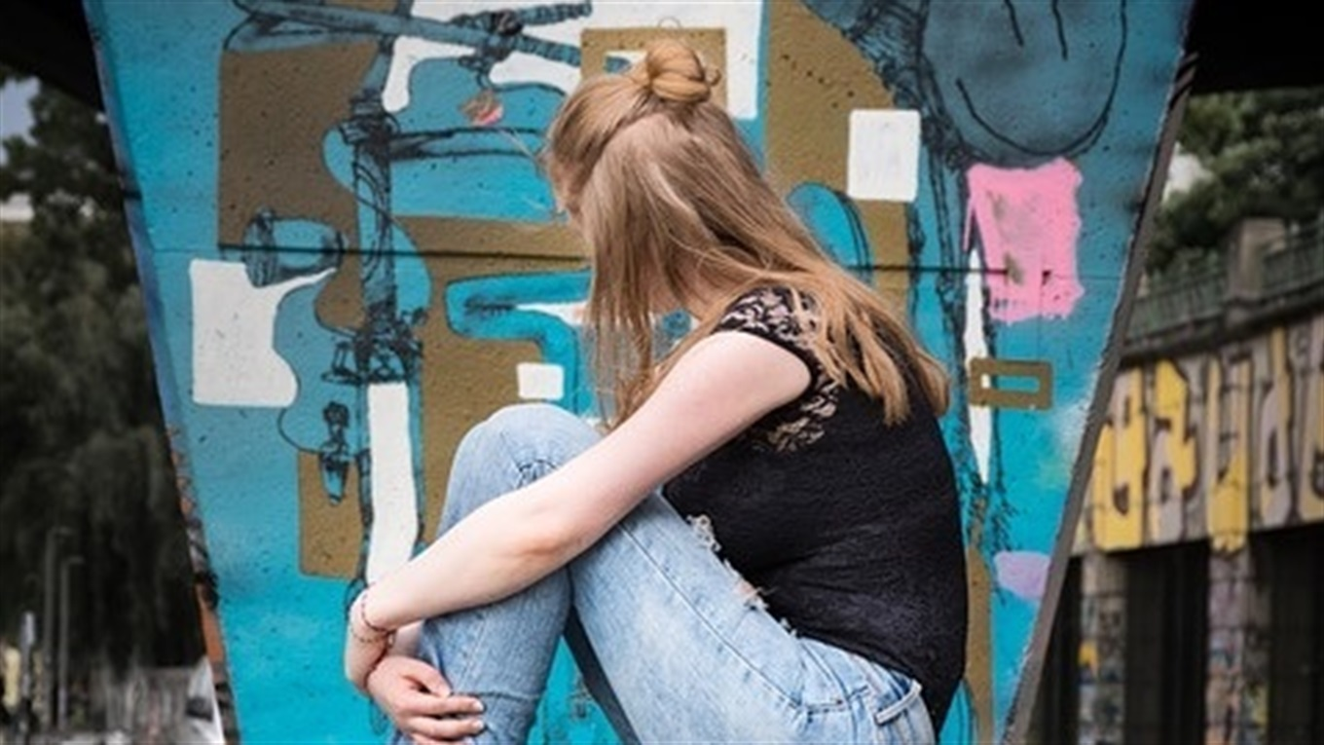

Булінг – це відносно новий термін для пересічного громадянина, зміст якого кожен із нас не просто знає, а в більшості випадків стикався з цим явищем у дитинстві. Під терміном "булінг", пояснюють в Біляївському районному центру соціальних служб для сім'ї, молоді та дітей, – це агресивна поведінка щодо окремої особи або групи, з метою приниження, домінування, фізичного чи психологічного самоствердження.
Булінг може проявлятись у вигляді психологічного тиску (образи, приниження, погрози, ігнорування тощо) та фізичних знущань (удари, поштовхи, принизливий фізичний контакт, побиття та інше). Не рідко фізичний і психологічний тиск об’єднуються.
Від булінгу страждають і агресори, і жертви. Всі вони переживають емоційні проблеми, не вміють будувати стосунки з людьми, мають проблеми психо-емоційного розвитку. Вони потребуватимуть підтримки дорослих, які б допомогли їм розвинути здорові відношення з людьми не лише у школі, але й протягом усього їх подальшого життя.


Як зрозуміти, що дитина є жертвою булінгу
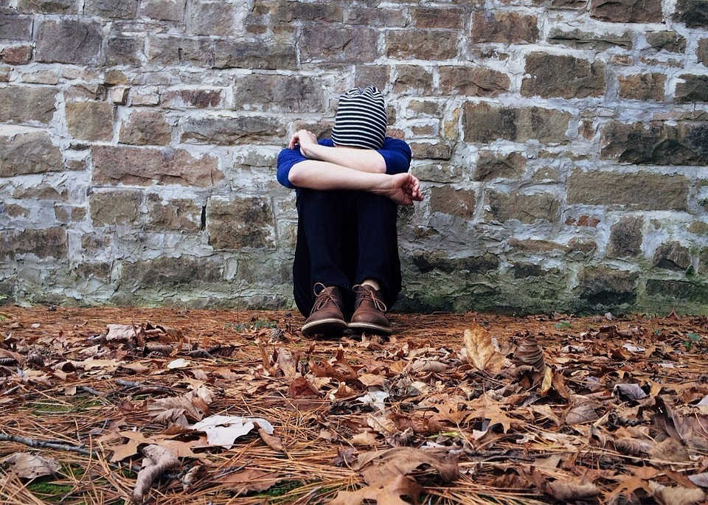

Діти, які страждають від булінгу, можуть не хотіти йти до школи або ж можуть плакати, вигадувати хворобу у шкільні дні.
Вони не беруть участь у спільній класній діяльності, соціальних заходах.
Часто у дитини змінюється поведінка: вона усамітнюється, поводить себе незвичайно.
Дитина починає губити гроші або речі, приходить додому у порваному одязі чи з поламаними речами. Коли ви її запитуєте, що трапилося - не можуть реалістичо пояснити.
Може почати говорити про те, що кине школу, пропускає заходи, в яких приймають участь інші учні.
Відсутність контакту з однолітками: немає друзів, зідзвонювань, не ведеться переписка у соцмережах, похід до школи і повернення звідти наодинці, немає у кого запитати домашнє завдання.
Психосоматичні ознаки: часті хвороби, наприклад, ломота в тілі, болі в животі, вірусні інфекції.
Обмальовані руки або специфічні малюнки на полях у зошиті.
Бажання іти до школи іншою дорогою, аніж та, якою йдуть усі інші діти.
Скільки дітей страждають від булінгу

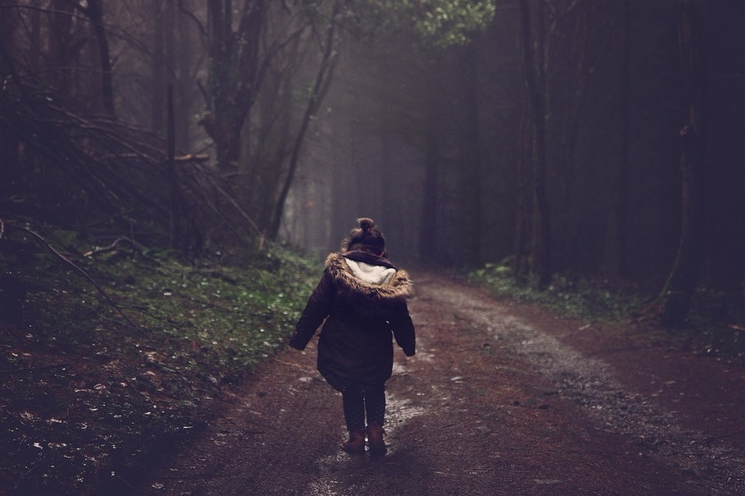

За статистикою, 80% українських дітей піддаються цькуванням, навіть не усвідомлюючи цього. В усіх соціальних системах завжди є лідер, середня група і так званий «вигнанець».
У початковій школі діти ще не займаються жорстким булінгом, але вже можуть бути непривітними до інших. Щойно вчитель починає вибудовувати систему конкуренції та пріоритетів — діти починають один одного травити. А справжній булінг почнеться у середній школі — з 10-11 років — вік входження у підліткову кризу.
Обов’язок шкільного психолога, вчителя — виявити лідера, схильного ініціювати цькування інших проводити, вести з ним дружні бесіди, виробляючи толерантність.

Чому діти стають жертвами булінгу

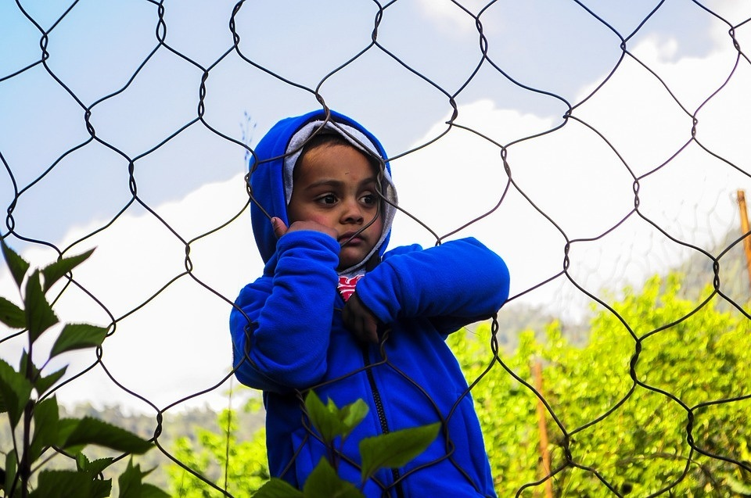
Психологи визначають декілька основних причин:
Занижена самооцінка. Навіть якщо дитина виявляє її через нарцисизм, надмірну відкритість, зверхність.
Домашня атмосфера. Дуже часто жертвами булінгу стають діти, яких вдома принижують, знецінюють, ображають. Або є родини, де дитину звикли жаліти - нещасна, хвора, росте без батька...Школа і садок — каталізатор домашніх проблем. Тож, якщо дитина звикла отримати більше уваги до себе, поблажливість батьків, коли вона бідна й нещасна, то вона буде створювати навколо себе таку ж атмосферу і в школі.
Атмосфера в класі. Бувають колективи, створені самостійно або руками вчителя, в яких є дитина-агресор. Вона свідомо шукає слабшого, використовує його як грушу для биття, вирівнюючи свій психологічний стан.

Булінг в цифрах
За дослідженнями UNISEF, 40% дітей ні з ким, зокрема і з батьками, не діляться своїми проблемами. Сором'язливі та спокійні діти стають жертвами булінгу вдвічі частіше за однолітків, які відкриті до спілкування. Більшість дітей ображають за те, що вони одягнуті не так, як інші, говорять або поводяться не так, як основна група.
44% дітей, якщо стають свідками булінгу, просто спостерігають, оскільки бояться за себе.

Що робити батькам

У першу чергу заспокойтесь, і тільки після цього починайте розмову з дитиною.
Дайте відчути, що ви поруч, готові підтримати та допомогти, вислухати та захистити.
Запевніть дитину, що ви не звинувачуєте її у тому, що відбувається, і вона може говорити відверто.
Пам’ятайте, що дитині може бути неприємно говорити на цю тему, вона вразлива у цей момент. Будьте терплячими та делікатними.
Спробуйте з’ясувати все, що зможете, проте не повторюйте ті ж самі запитання по декілька разів, допитуючись.
Запропонуйте подумати, які дії допоможуть дитині почуватися у більшій безпеці зараз (наприклад, бути певний час ближче до дорослих, не залишатися після уроків тощо).
Розкажіть дитині, що немає нічого поганого у тому, щоб повідомити про агресивну поведінку щодо когось учителю або принаймні друзям. Поясніть різницю між “пліткуванням” та “піклуванням” про своє життя чи життя друга/однокласника.
Спитайте, яка саме ваша допомога буде корисна дитині, вислухайте уважно. Можливо ви запропонуєте свій варіант. Це допоможе розробити спільну стратегію змін.
Пам’ятайте, що ситуації фізичного насилля потребують негайного втручання з боку батьків та візит до школи.
Спільно з дитиною шукайте нові способи реагування на ситуацію булінгу.
Обговоріть, до кого по допомогу дитина може звертатися у школі: до шкільного психолога, вчителів, адміністрації, дорослих учнів, охорони, батьків інших дітей.
Важливо усвідомити, чому саме дитина потрапила у ситуацію булінгу. Рекомендуємо з цим звернутися до дитячого психолога.
Підтримайте свою дитину у налагодженні дружніх стосунків з однолітками.
Поясніть дитині, що зміни будуть відбуватися поступово, проте весь цей час вона може розраховувати на вашу підтримку.

Що робити вчителям

Завдання вчителів - відслідковувати ситуацію в класі. Спеціалісти-конфліктологи пропонують дуже корисне завдання, яке допомагає визначити, чи є в колективі діти, які перебувають в ситуації жертви.
Перед початком уроків попросіть кожну дитину на аркуші паперу написати прізвища чотирьох дітей, з якими вона хоче сидіти поруч за партою. А також прізвище того, кого вона вважає своїм найкращим другом. Коли вчитель проаналізує результати, то легко помітить, кого з дітей «забули», не згадали зовсім.
Цей метод має назву «розстановка сил». Завдяки йому можна дослідити комунікацію в колективі й дізнатися, хто в класі жертва, хто агресор, хто є неформальним лідером, а від кого відвернулися однолітки.
Як допомогти дитині-агресору
Дитині, яка булить інших, увага та допомога потрібна не менше, ніж тій, яка страждає від булінгу. Якщо ваша дитина - агресор, радимо:
Відверто поговоріть з дитиною про те, що відбувається, з'ясуйте як вона ставиться до своїх дій і як реагують інші діти. Ви можете почути, що "всі так роблять", або "він заслуговує на це".
Уважно вислухайте дитину і зосередьтеся на пошуку фактів, а не на своїх припущеннях.
Не применшуйте серйозність ситуації такими кліше, як "хлопчики завжди будуть хлопчиками" або "глузування, бійки та інші форми агресивної поведінки — просто дитячі жарти і цілком природна частина дитинства".
Ретельно поясніть, які дії ви вважаєте переслідуванням інших. До них відносяться: цькування, образливі прізвиська, загрози фізичного насильства, залякування, висміювання, коментарі з сексуальним підтекстом, бойкот іншої дитини або підбурювання до ігнорування, плітки, публічні приниження, штовхання, плювки, псування особистих речей, принизливі висловлювання або жести.
Діти, які булять, заперечують це так довго, як тільки можуть. Спокійно поясніть дитині, що її поведінка може завдати шкоди не тільки жертві, а й усім оточуючим. І щодалі це заходитиме, тим гірше булінг впливатиме на всіх учасників.
Дайте зрозуміти дитині, що агресивна поведінка є дуже серйозною проблемою, і ви не будете терпіти це в майбутньому. Чітко і наполегливо, але без гніву, попросіть дитину зупинити насильство.
Скажіть дитині, що їй потрібна допомога, а тому ви тимчасово триматимете зв'язок з учителями, щоб упевнитись — дитина намагається змінити ситуацію.
Загрози і покарання не спрацюють. Можливо, на якийсь час це припинить булінг, та в перспективі це може тільки посилити агресію і невдоволення.
Буде зайвим концентрувати увагу на відчуттях дитини, яку булять. Той, хто виявляє агресію, як правило відсторонюється від почуттів іншої людини.
Агресивна поведінка та прояви насильства можуть вказувати на емоційні проблеми вашої дитини та розлади поведінки. Порадьтеся зі шкільним чи дитячим психологом.
Чому важливо вчасно відреагувати
Булінг впливає на всіх, хто бере в ньому участь або спостерігає, та має деструктивні наслідки в майбутньому житті.

Ті, хто піддаються булінгу:
втрачають відчуття емоційної та фізичної безпеки, довіри до місця, у якому мають перебувати щодня;
відчувають безпорадність і страх від постійної загрози. Булінг провокує тривожні та депресивні розлади, пригнічує імунітет, що підвищує вразливість до різних захворювань;
втрачають повагу до себе. Страхи та невпевненість руйнують здатність до формування та підтримки стосунків з однолітками, що призводить до відчуття самотності;
втрачають інтерес до різних форм активності та не можуть нормально навчатися. У деяких випадках можна простежити зв’язок між потерпанням від булінгу та розладами харчуванням (анорексії та булімії), емоційної сфери (депресіями та суїцидальною поведінкою).

Ті, хто булять:
частіше за інших потрапляють у ситуації, де проявляється насилля та порушуються закони;
частіше беруть участь у бійках, причетні у вандалізмі, залучаються до ранніх статевих стосунків, мають досвід вживання алкоголю та наркотичних речовин.

Ті, хто вимушені спостерігати:
часто страждають від відчуття безпорадності, етичного конфлікту: втрутитись у ситуацію булінгу чи ж залишитись осторонь;
потерпають від депресивних станів чи перезбудження, намагаються менше відвідувати школу.
Навіть поодинокий випадок булінгу залишає глибокий емоційний слід, що робить проблему найпоширенішою причиною звернень до дитячого психолога.

